ADORAZIONE EUCARISTICA Giovedì 30 Luglio 2015

Gesù, Pane degli angeli, cibo degli eletti,
nostro pane quotidiano,
più di ogni altro nutriente
e fragrante di dolcezza.
Di te, che gli angeli contemplano.
abbia sempre fame e si nutra l’anima mia.
Il mio cuore abbia sempre sete di te,
o mio Dio, sorgente di vita,
fonte di sapienza e di scienza,
origine d’eterna luce,
inesauribile torrente di delizie,
tesoro della casa di Dio.
Tu solo sii sempre la mia speranza,
mia unica gioia e mia pace,
tu mio riposo e mia serenità,
tu mio rifugio e aiuto,
tu mia eredità, mio bene e mio tesoro;
in te sempre siano, fissi, sicuri
e fermamente radicati
il mio cuore e la mia mente.

ATTO PENITENZIALE
Tante volte abbiamo cercato del pane incapace di saziare, del pane vecchio e secco, del pane che non racchiudeva in sé la vita. Chiediamo al Signore di perdonare non tanto la nostra fame, quanto d’aver ricercato un nutrimento che non era pane di giustizia, di verità, di santità. Come i poveri, a mani vuote, invochiamo da Dio il dono della sua misericordia.
(Breve pausa di silenzio)

Signore, Pane che sa di vita eterna abbi pietà di noi.
Signore, pietà.
Cristo, che ti doni a noi in nutrimento come la manna dell’antica alleanza, abbi pietà di noi. Cristo, pietà.
Signore, che ti fai cibo e bevanda per coloro che credono in te, abbi pietà di noi.
Signore, pietà.

Dio onnipotente abbia misericordia di noi, perdoni i nostri peccati e ci conduca alla vita eterna. A– Amen

O Dio, che affidi al lavoro dell’uomo le immense risorse del creato, fa che non manchi mai il pane sulla mensa di ciascuno dei tuoi figli, e risveglia in noi il desiderio della tua parola, perché possiamo saziare la fame di verità che hai posto nel nostro cuore. Per il nostro Signore Gesù Cristo, tuo Figlio, che è Dio...Amen

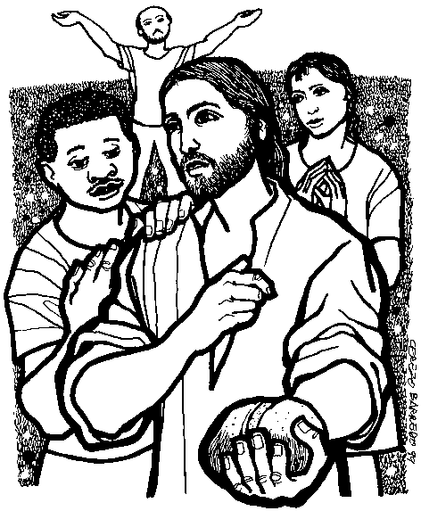
Dal vangelo secondo Giovanni
In quel tempo, quando la folla vide che Gesù non era più là e nemmeno i suoi discepoli, salì sulle barche e si diresse alla volta di Cafàrnao alla ricerca di Gesù. Lo trovarono di là dal mare e gli dissero: «Rabbì, quando sei venuto qua?».
Gesù rispose loro: «In verità, in verità io vi dico: voi mi cercate non perché avete visto dei segni, ma perché avete mangiato di quei pani e vi siete saziati. Datevi da fare non per il cibo che non dura, ma per il cibo che rimane per la vita eterna e che il Figlio dell’uomo vi darà. Perché su di lui il Padre, Dio, ha messo il suo sigillo».
Gli dissero allora: «Che cosa dobbiamo compiere per fare le opere di Dio?». Gesù rispose loro: «Questa è l’opera di Dio: che crediate in colui che egli ha mandato».
Allora gli dissero: «Quale segno tu compi perché vediamo e ti crediamo? Quale opera fai? I nostri padri hanno mangiato la manna nel deserto, come sta scritto: “Diede loro da mangiare un pane dal cielo”». Rispose loro Gesù: «In verità, in verità io vi dico: non è Mosè che vi ha dato il pane dal cielo, ma è il Padre mio che vi dà il pane dal cielo, quello vero. Infatti il pane di Dio è colui che discende dal cielo e dà la vita al mondo».
Allora gli dissero: «Signore, dacci sempre questo pane». Gesù rispose loro: «Io sono il pane della vita; chi viene a me non avrà fame e chi crede in me non avrà sete, mai!».

Parola del Signore. Lode a te o Cristo
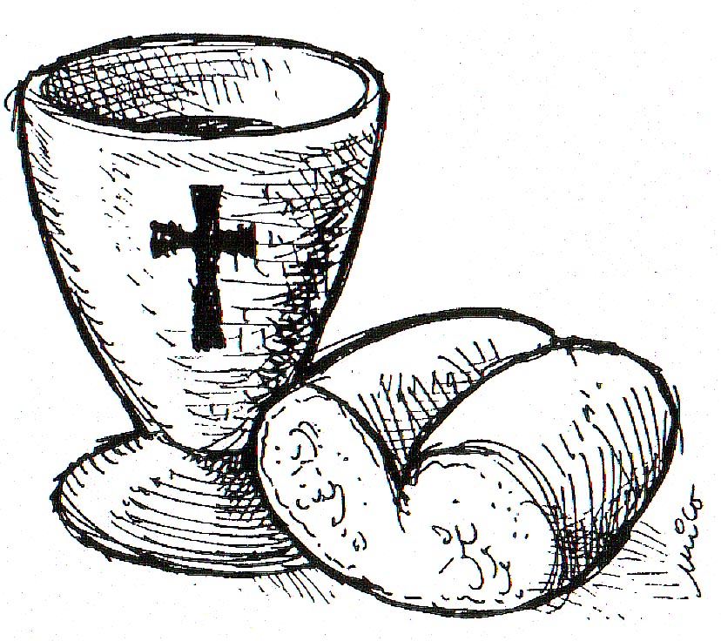
La liturgia di questa domenica continua la lettura del capitolo sesto del Vangelo di Giovanni. Siamo nella sinagoga di Cafarnao ove Gesù sta tenendo il suo noto discorso dopo che aveva moltiplicato i pani. La gente visto il miracolo, aveva cercato di farlo re. Gesù fuggì, prima sul monte e poi a Cafarnao.
La gente non vedendolo più si mise a cercarlo; salirono sulle barche e si diressero all'altra sponda del lago.
Quel giovane profeta oltre a sfamarli, li aveva affascinati con la sua parola e non volevano perdere il contatto con lui. Ed in effetti, dopo averlo cercato, lo ritrovano "al di là del mare".
Da buon pastore non andava dietro le folle non correva dietro i loro desideri, le loro mode, le loro richieste, come spesso accade oggi a tanti che in tal modo sono più guidati che guide. Gesù restava per tutti il maestro che va avanti, che ammaestra e, se necessario, che rimprovera. Per questo non smise di parlare, di esortare e di correggere coloro che aveva di fronte.
Con chiarezza si rivolse alla folla: "Voi mi cercate non perché avete visto dei segni, ma perché avete mangiato pane sino a saziarvi". In effetti, tutti erano andati alla ricerca di Gesù perché si erano saziati del pane da lui miracolosamente moltiplicato. Senza alcun dubbio avevano interesse per il suo potere miracoloso, ma forse non per il suo cuore. Mancava insomma l'affetto, non c'era l'amore per quel Maestro. Ebbene, questa cecità affettiva andava rimossa e guarita. Ed era quanto Gesù si apprestava a fare.

Eccoci, Signore, davanti a te:
sappiamo di non ingannarci
perché crediamo fermamente
che tu sei qui presente
e ti vediamo con gli occhi della fede.
Non osiamo contemplarti,
ma tu guardaci
con lo sguardo pieno di misericordia
con cui hai guardato Pietro:
siamo davanti a te
con le nostre opere cattive
e il nostro grande peccato.
Come potremo restare davanti a te,
come potremo toglierci le macchie
se tu non le cancelli?
Come diverremo puri
se tu non ci lavi?
Come guariremo
se tu non ci curi?
O Signore, purificaci dai nostri peccati,
lavaci dalle colpe, guariscici dai nostri mali
e facci degni di ritornare nella tua grazia. Amen.

******************************** **********************
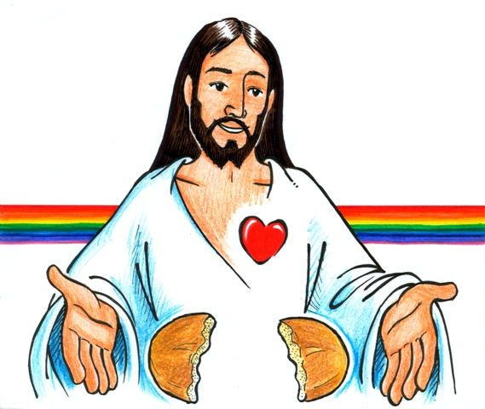
Con affetto e con pazienza - come accade sempre quando si ascolta con continuità la Scrittura - disse loro: "Datevi da fare non per il cibo che perisce, ma per il cibo che dura per la vita eterna". Era un'esortazione a superare l'angusto e pressante orizzonte della sazietà; Gesù voleva che andassero oltre la soddisfazione immediata dei propri bisogni. C'è, infatti, un ordine di vita più alto, una dimensione dell'esistenza che va oltre le preoccupazioni del mangiare, del vestire, del fare carriera, dell'essere tranquilli a qualsiasi prezzo.
Tutte queste cose non ci sfamano, anzi lasciano dentro di noi una inquietudine, una spinta a cercare nuovi bisogni e nuove soddisfazioni, in una corsa senza fine. E' l'esperienza che ovviamente facciamo noi del mondo ricco, non certo quelli che fanno fatica a trovare persino il poco per la sussistenza.
Comunque, a tutti Gesù dice che c'è un cibo che non perisce. E per averlo è necessario darsi da fare in ogni modo. Gesù sembrerebbe dire alla folla degli ascoltatori: "Se avete preso le barche e siete venuti al di qua del mare, magari affrontando anche i pericoli della tempesta per trovare il pane del corpo quanto più dovete adoperarvi per trovare il cibo ché non perisce?".
Ma essi non capirono queste parole e pensarono che chiedesse loro l'osservanza di altri precetti per poter ottenere la continuazione di quel miracolo: "Cosa dobbiamo fare per compiere le opere di Dio?" In verità Gesù esigeva da loro una sola opera: credere il lui.

Prendi nelle tue mani, Signore, tutta la mia libertà; prendi la mia memoria, la mia intelligenza,
tutta la mia volontà.
Tutto quello che ho,
tutto quello che possiedo
me lo hai dato tu:
io te lo restituisco
e te lo offro senza riserve,
perché la tua volontà lo governi. Dammi solo il tuo amore e la tua grazia:
io sono ricco abbastanza
e non desidero altro.

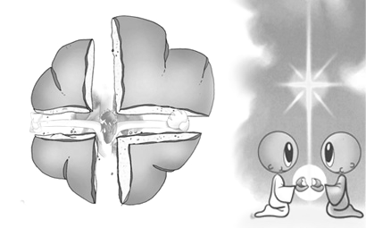
C'è un pane - ed è Gesù stesso - messo a disposizione di tutti; viene da Dio, ma non è lontano da noi, tutti lo possiamo gratuitamente ricevere. Per noi, uomini e donne del ricco mondo dell'Occidente, non c'è spazio per "mormorare" contro Mosé, come fecero gli ebrei nel deserto, e neppure siamo nella condizione di quei cinquemila rimasti senza pane perché presi dall'ascolto di Gesù.
Forse dobbiamo sì "mormorare", ma contro noi stessi contro i nostri ritardi e le nostre lentezze, contro la nostra durezza nel comprendere perché, pur avendo lo stomaco pieno e il "pane della vita" a portata di mano, non sappiamo accoglierlo e gustarlo. Gesù, in questo discorso di Cafarnao, cerca in ogni modo di farci comprendere la necessità di nutrirci del "pane della vita".
Nutriamoci di questo pane e, come dice l'apostolo Paolo, "rinnoveremo il nostro spirito e rivestiremo l'uomo nuovo".

PREGHIERA DEI FEDELI

Siamo uomini nuovi, modellati ad immagine di Cristo. Lui si dona a noi come pane di vita eterna per accompagnarci nel cammino della vita. Rivolgiamo a lui la nostra preghiera perché attraverso il suo alimento possiamo ottenere quello sguardo di fede che ci fa vivere per lui e compiere la sua opera.

L. Preghiamo insieme e diciamo: Gesù, rinnovaci con la tua vita.

- Gesù, pane vivo disceso dal cielo, assisti la tua Chiesa nel cammino della vita. Nello spezzare il pane della tua parola e dell’Eucaristia, abbia sempre presente te, che ti sei donato al mondo per la nostra salvezza, preghiamo.

- Gesù, che provvedi a chi è povero, fa’ che ci innamoriamo della tua giustizia. La nostra vita sia un cercarti con tutto il cuore e la nostra preghiera sia un aprirci al tuo Spirito, preghiamo.

- Gesù, Parola del Padre, aumenta in noi la fame della tua Parola. Ogni cristiano sia messaggero e testimone della tua misericordia e del tuo amore, preghiamo.

- Gesù, acqua viva per la nostra sete, fa’ che siamo fedeli al nostro battesimo. I tuoi comandamenti siano luce alla nostra strada e la tua volontà si compia ogni giorno in noi, preghiamo.

- Gesù, Signore della vita e della morte, ti raccomandiamo i nostri defunti. Dona la gioia di stare con te a coloro che attendono di rivedere il tuo volto e di godere per sempre della tua presenza, preghiamo.

Signore Gesù, metti inquietudine nel nostro cuore perché sentiamo la fame e la sete di te. Donaci di trovare la vera vita che scaturisce dal tuo pane e dalla tua acqua, per poterne fare dono anche ai fratelli. Tu che vivi e regni nei secoli dei secoli.
Amen

Gesù, mio Signore,
nella semplicità del cuore e con viva fede
io ti adoro realmente presente nel sacramento
della santa Eucaristia.

Tu, Gesù, sei il pane disceso dal cielo,
il cibo che ci sostiene nel cammino della vita;
tu sei la sorgente dell’amore
che sa donarsi fino al sacrificio di sé;
tu sei il pegno della vita eterna.

Signore Gesù, infinito è l’ amore
che ti ha spinto a restare con noi
in questo sacramento
per donarti totalmente a noi.

Gesù, fammi la grazia
che ogni comunione sacramentale
sia un grande atto di fede e amore.

O mio Salvatore, fa’ che tutto assorto in te,
impari a morire a me stesso
per donarmi tutto ai fratelli.

Signore, fammi ancora la grazia
che unito a te viva una vita nuova e divina,
per giungere un giorno là dove potrò
contemplarti a faccia a faccia
oltre il velo del sacramento
e amarti per tutta l’eternità.

Amen.



